ALDIĞI PUAN

Aşağıdaki soruları verilen metinden yararlanarak cevaplayınız. (20 puan)
SOSYAL BİLGİLER
5. SINIF
2025-2026 EĞİTİM VE ÖĞRETİM YILI
. ORTAOKULU
2. DÖNEM 2. YAZILI SINAVI ORTAK SINAVI
Adı - Soyadı : ...............................................................
Sınıfı - Şubesi : ...............................................................
Öğrenci No : ...............................................................

ÖĞRENCİLERİN DİKKATİNE
- Bu soru kitapçığında 5 soru bulunmaktadır ve sınav süresi 40 dakikadır.
- Cevaplarınızı, soruların altında boş bırakılan yerlere yazınız.
- Sınav 100 (yüz) tam puan üzerinden değerlendirilecektir. Her sorunun puan değeri yanında belirtilmiştir.
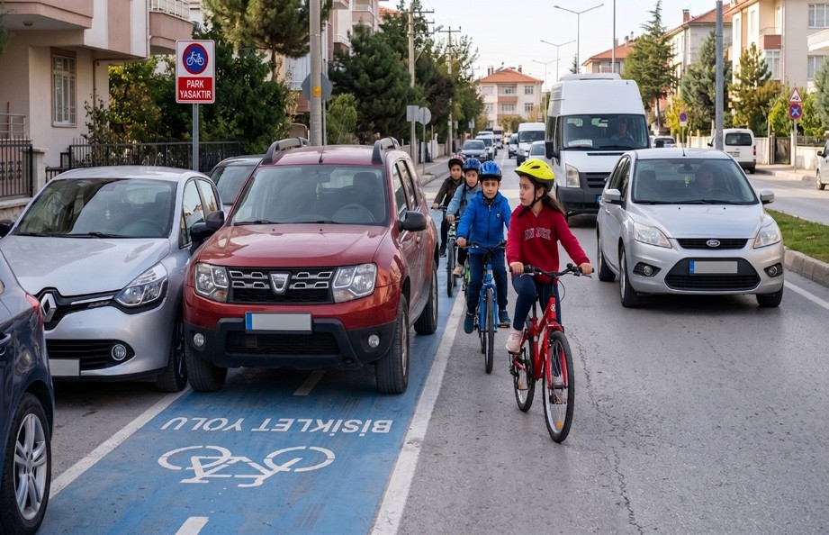
Öğretmenimiz, derste “Yaşadığınız mahallede var olan bir sorunu çözmek isteseydiniz bu sorun ne olurdu?” diye sor-du. Söz alarak mahallemizdeki durumu anlattım: “Belediye-mizin mahallemize yaptığı bisiklet yollarına, yasak olmasına rağmen bazı komşularımız araçlarını park ediyor. Bu yüzden biz çocuklar bisiklet yolunu kullanamıyoruz ve mecburen araç trafiğine ait yollarda bisiklet sürmek zorunda kalıyoruz. Bu durum hepimiz için büyük bir kaza riski oluşturuyor.” Arkadaş-larımın da bu duruma katılması üzerine öğretmenimiz, bu so-runu etkin vatandaşlık bilinciyle ele almamızı istedi.

Bisiklet yoluna araçlarını park eden sürücülerin davranışlarını “etkin vatandaşlık” ve “toplumsal kurallara uyma” çerçevesinde değerlendiriniz. Bu kural ihlalinin mahalledeki toplum düzenine ve çocukların güvenliğine olumsuz etkileri neler olabilir? İki tane tahmininizi yazınız.
..................................................................................................................................................................................
..................................................................................................................................................................................
..................................................................................................................................................................................

Siz bu mahallede yaşayan ve haklarını bilen etkin bir vatandaş olsaydınız, bu sorunun kalıcı olarak çözülmesi için neler yapardınız? Çözüm önerilerinizden iki tanesini yazınız.
..................................................................................................................................................................................
..................................................................................................................................................................................
..................................................................................................................................................................................

- Üst kattaki komşunuz evinde arkadaşlarıyla yüksek sesli müzik dinleyerek doğum günü kutlamaktadır. Siz ise yarınki çok önemli bir sınava çalışmak zorundasınız ve sesten dolayı odaklanamıyorsunuz.
“Herkesin eğlenmeye ve boş zamanlarını değerlendirmeye hakkı vardır” bilgisinden yola çıkarak; komşunu-zun özgürlüğü ile sizin eğitim hakkınız arasındaki çatışmayı nasıl değerlendirirsiniz? Bu durumu sorum-luluk kavramını kullanarak yasal çerçevede nasıl çözersiniz? Yazınız. (20 puan)
..................................................................................................................................................................................
..................................................................................................................................................................................
..................................................................................................................................................................................
Yavuz YILDIZ - Sosyal Bilgiler Öğretmeni
1

Aşağıdaki soruları verilen metinden yararlanarak cevaplayınız. (20 puan)
Zeynep, evlerinin bulunduğu sokakta çöplerin toplanmadığını, çöp konteynerinin taştığını ve etrafa kötü kokular yayıldığını, aynı zamanda mahalledeki çocuk parkının zeminindeki kauçuk döşemelerin sökülerek tehlikeli bir hâl aldığını görmüştür. Zeynep, bu sorunların mahalle sakinlerinin sağlığını ve çocukların güvenliğini tehlikeye attığını düşünerek harekete geçmeye karar vermiştir.

Tespit ettiği bu sorunların çözümü için Zeynep’in hangi kurumlara başvurması gerekir? Yazınız.
..................................................................................................................................................................................
..................................................................................................................................................................................

Zeynep, bu sorunların çözümü için hangi başvuru yöntemlerini kullanabilir? İki tanesini yazınız.
..................................................................................................................................................................................
..................................................................................................................................................................................

Aşağıdaki soruları verilen metinden yararlanarak cevaplayınız. (30 puan)
Ormanlık bir bölgenin yakınında kurulan yeni bir kâğıt ve mobilya fabrikası, üretim kapasitesini artırmak için çev-redeki ağaçların birçoğunu kesmeye başlamıştır. Birkaç yıl içinde bölge halkı; eskisi kadar yağmur yağmadığını, yaz aylarının çok daha sıcak geçtiğini ve bazı kuş türlerinin artık o bölgeye gelmediğini gözlemlemiştir. Ayrıca, kasabadaki insanların hafta sonları dinlenmek için gidebilecekleri yeşil alanlar yok denecek kadar azalmıştır.

Buna göre, orman kaynaklarının bilinçsizce tüketilmesinin doğa ve insan üzerindeki olumsuz etkileri-ni yazınız.
Doğa üzerindeki etkileri:

..................................................................................................................................................................................
..................................................................................................................................................................................
İnsan üzerindeki etkileri:

..................................................................................................................................................................................
..................................................................................................................................................................................

Bölge halkının ve fabrikanın, kâğıt ihtiyacını karşılarken ormanlara zarar vermemek için alabileceği geri dönüşüm odaklı önlemler neler olabilir? Bir tanesini yazınız.
..................................................................................................................................................................................
..................................................................................................................................................................................

Aşağıdaki soruyu cevaplayınız. (10 puan)
Günlük hayatta masrafları azaltmak veya para biriktirmek anlamında kullanılan tasarruf kelimesi, ekonomide gelirin harcanmayan kısmı olarak tanımlanır. Tasarruf etmek, sadece para biriktirmek değildir. Tasarruf etmenin birçok faydası vardır.

Tasarruf etmenin faydalarından iki tanesini yazınız.
..................................................................................................................................................................................
..................................................................................................................................................................................
..................................................................................................................................................................................
..................................................................................................................................................................................
2
Yavuz YILDIZ - Sosyal Bilgiler Öğretmeni

SOSYAL BİLGİLER
5. SINIF
2025-2026 EĞİTİM VE ÖĞRETİM YILI
. ORTAOKULU
5. SINIF SOSYAL BİLGİLER DERSİ
2. DÖNEM 2. ORTAK YAZILI KONU SORU DAĞILIM TABLOSU

Yavuz YILDIZ - Sosyal Bilgiler Öğretmeni
3

SENARYO 1

Öğrenme Alanı | Konu  (İçerik Çerçevesi) | Öğrenme Çıktıları | Soru Sayısı
YAŞAYAN DEMOKRASİMİZ | Etkin Vatandaşın Özellikleri ve Önemi | SB.5.4.2. Toplum düzenine etkisi bakımından etkin vatandaş olma-nın önemine yönelik çıkarımda bulunabilme | 1
YAŞAYAN DEMOKRASİMİZ | Temel Haklar, Sorumluluklar ve Önemi | SB.5.4.3. Temel insan hak ve sorumluluklarının önemini sorgulaya-bilme | 1
YAŞAYAN DEMOKRASİMİZ | İhtiyaç Durumunda veya Sorunların Çö-zümünde Başvurula-bilecek Kurumlar | SB.5.4.4. Bir ihtiyaç hâlinde veya sorun karşısında başvuru yapıla-bilecek kurumlar hakkında bilgi toplayabilme | 1
HAYATIMIZDAKİ EKONOMİ | Kaynakların Verimli Kullanımı | SB.5.5.1. Kaynakları verimli kullanmanın doğa ve insanlar üzerinde-ki etkisini yorumlayabilme | 1
HAYATIMIZDAKİ EKONOMİ | Bütçe Oluşturma | SB.5.5.2. İhtiyaç ve isteklerini karşılamak için gerekli bütçeyi planla-yabilme | 1

